第９号様式（第１０条第２項）
※昨年度に申請し，無償化の適用を受けた方も，令和７年度分として改めて
申請が必要となりますので，ご注意ください。
※申請書は，世帯で１枚にまとめてご提出ください。裏面も必ずご記入ください。
記入例

第３子以降の者の学校給食費に係る免除申請書（新規・継続）
令和７年４月１０日
※令和７年４月１日以降の扶養状況をご記入ください。
（宛先） 八千代市長
住 所 八千代市大和田９９９－９
氏 名 八千代 太郎
申請者（納付義務者）者）
電 話 番 号 090-1234-5678
児童又は生徒との続柄 父親
扶養している子等の状況 |  | ふりがな | 生年月日 | 在学している学校  （八千代市立学校のみ） | 学年 | 扶養関係書類添付確認欄 | 市使用欄
扶養している子等の状況 |  | 氏 名
扶養している子等の状況 | 1 | やちよ はなこ | S・・R  1５年2月3日 |  | 年 | ☑
扶養している子等の状況 | 1 | 八千代 花子
扶養している子等の状況 | 2 | やちよ いちろう | S・・R  1９年4月5日 |  | 年 | ☑
扶養している子等の状況 | 2 | 八千代 一郎
扶養している子等の状況 | 3 | やちよ じろう | S・・R  2３年６月７日 | 大和田中学校 | ２年 | □
扶養している子等の状況 | 3 | 八千代 次郎
扶養している子等の状況 | 4 | やちよ さぶろう | S・・R  ２７年8月9日 | 大和田小学校 | １年 | □ | 在学している学校については，八千代市立小中義務教育学校に在籍しているお子様のみ記入してください。学年は令和７年度の学年を記入してください。
扶養している子等の状況 | 4 | 八千代 三郎
扶養している子等の状況 | 5 | 扶養している子の氏名は，年齢が上のお子様から順番に、必ず３名以上記入してください。  ※未就学児は記入しないでください。 | S・H・R  年 月 日 |  | 年 | □
扶養している子等の状況 | 6 |  | S・H・R  年 月 日 |  | 年 | □  扶養関係確認書類（健康保険証の写し等）は，八千代市立小中義務教育学校に在籍している  お子様については添付の必要はありません。  ※私立の小中学校に通うお子様や，高校生以上のお子様などについては，扶養関係確認書類が必要となるのでご注意ください。  ※未就学児の添付は不要です。
扶養している子等の状況 | 7 |  | S・H・R  年 月 日 |  | 年 | □
申請理由 |  |  | 子等を３人以上扶養しており，第３子以降の者が八千代市の設置する小学校，中学校及び義務教育学校で学校給食の提供を受けているため。

八千代市学校給食費に関する規則第１０条第２項の規定により，次のとおり第３子以降の者の学校給食費に係る免除を申請します。

注
１ 「扶養している子等の状況欄」には，現に扶養している子等（６歳に達する日以後の最初の３月３１日までの間にある者を除く。）を全て記入してください。
２ 申請時は，扶養している子等の健康保険の被扶養者の資格に係る情報等を明らかにする書類を添え，扶養関係書類添付確認欄の該当する子等にチェックを入れてください。ただし，市が設置する小学校，中学校及び義務教育学校に在籍している児童及び生徒については，当該書類の提出は必要ありません。
３ 免除の対象となる児童及び生徒は，扶養している子等のうち，年齢の高い方から数えて３番目以降で，かつ，市が設置する小学校，中学校及び義務教育学校で学校給食の提供を受けている者となります。
４ 免除を継続する場合も，毎年度申請が必要です。
裏面には「扶養事実申立書」と「同意書」がありますので，内容をご確認のうえ，申請者（保護者）氏名を漏れなくご記入ください。
また，扶養関係確認書類の貼り付け欄も裏面にあります。
（裏面に続く）

（裏面）
扶養事実申立書

この申請書に記載した子を扶養していることに相違ありません。

申請者氏名 八千代 太郎

同意書

この申請書及び添付書類の内容を確認するため，私及び私の属する世帯員の以下の事項について同意します。
なお，このことについて，私の属する世帯員の同意を得ています。
必ずご署名をお願いします。

- 住民基本台帳の住民情報及び生活保護・就学援助の受給状況等の情報を八千代市が確認すること。
- 市民税等に関する課税状況を八千代市が確認すること。
- 学校給食費に関する支援の受給状況等を八千代市と関係市町村の間で調査・確認すること。（市外からの転入の場合等）

申請者氏名 八千代 太郎

https://www.yachiyo.ed.jp/yachiyo/sosiki/hotai/
扶養関係確認書類（健康保険証の写し等）は，八千代市立小中義務教育学校に在籍している
お子様については添付の必要はありません。
※私立の小中学校に通うお子様や，高校生以上のお子様などについては，扶養関係確認書類が必要となるのでご注意ください。
※未就学児の添付は不要です。
【扶養関係確認書類 貼付欄】

※表面に「扶養している子等」として記載した子の扶養関係確認書類（下記の
A～Cのいずれか）を貼付してください。
ただし，八千代市立小学校，中学校及び義務教育学校に在籍している児童・
生徒の貼付は必要ありません。
A マイナポータルログイン後の「健康保険証情報」を印刷したもの
B 保険者より発行される「資格確認書」の写し（有効なもの）
“A マイナポータルログイン後の「健康保険証情報」を印刷したもの”を提出する方は、教育委員会ＨＰに掲載している「令和７年度 第３子以降の者の学校給食費無償化について」内のお知らせ文書に印刷方法等の詳細を記載しておりますので、ご参照ください。

C 従来の健康保険証の写し（有効なもの）
※資格確認証及び健康保険証の裏面の添付は不要です。
※貼付するときは，重ならないようにご注意ください。また，この枠内に貼付
貼付イメージ
できない場合は，書類の紛失防止のため申請書にホチキス留め等をし，ご提出
ください。
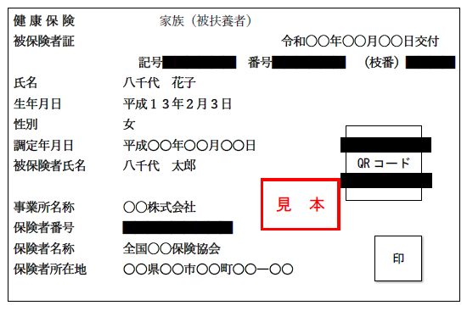

貼付する際は、個人情報保護のため「記号」「番号」「枝番（ある場合）」「保険者番号」「QRコード（ある場合）」についてマスキングをしていただくようお願いします。
※上記項目以外はマスキングしないようお願いいたします。

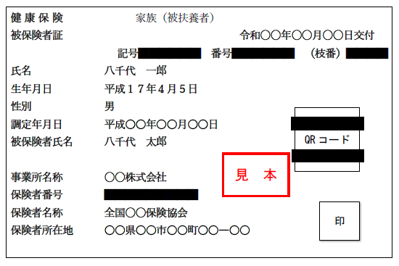
※健康保険証の写しを添付される方は、記号・番号・保険者番号の箇所にマスキング（黒塗り）を施していただいてから添付するようお願いします。（QRコードが付いている場合は、QRコードもマスキング（黒塗り）が必要です）

